ESCOLA MUNICIPAL DE EDUCAÇÃO BÁSICA ALFREDO GOMES.
DIRETORA: IVÂNIA NORA.
ASSESSORA PEDAGÓGICA: SIMONE ANDRÉA CARL.
ASSESSORA TÉCNICA ADM.: TANIA N. DE ÁVILA.
PROFESSORA: ELIANE KARVASKI
CATANDUVAS,21 A 25 DE SETEMBRO DE 2020– SC
ANO 2020 - TURMA 3º ANO
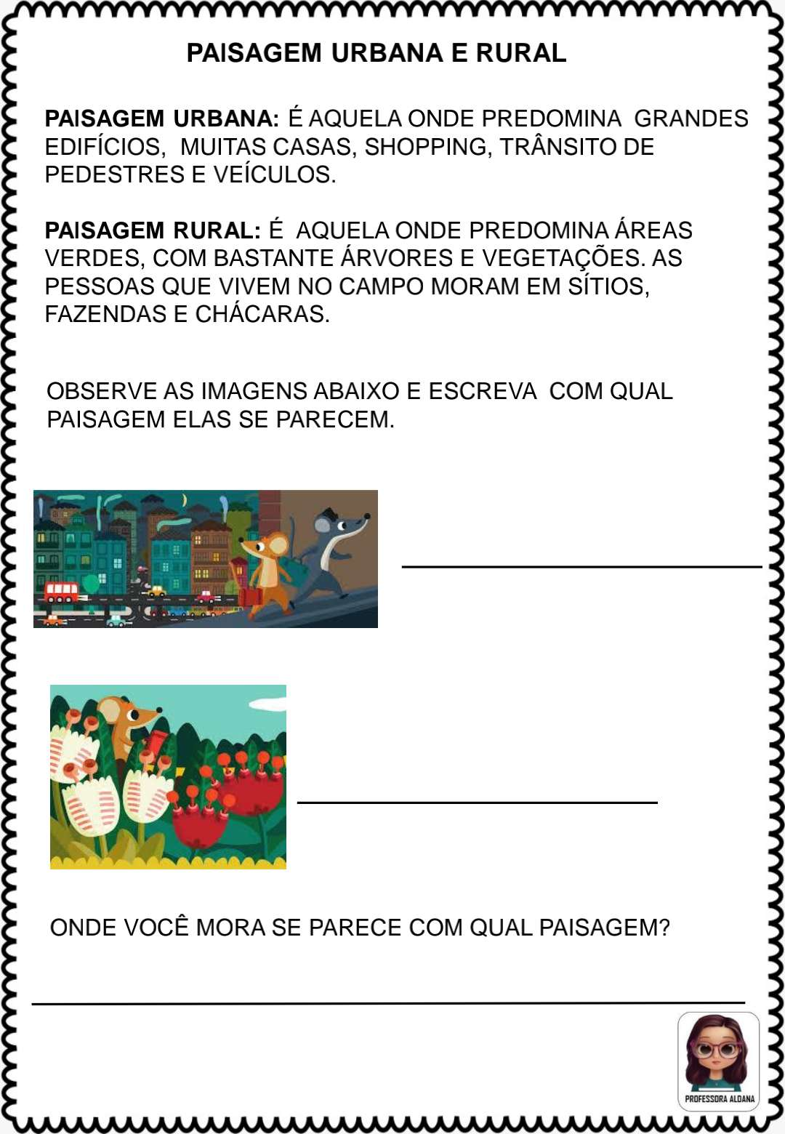
Atividades para o caderno de história e geografia.
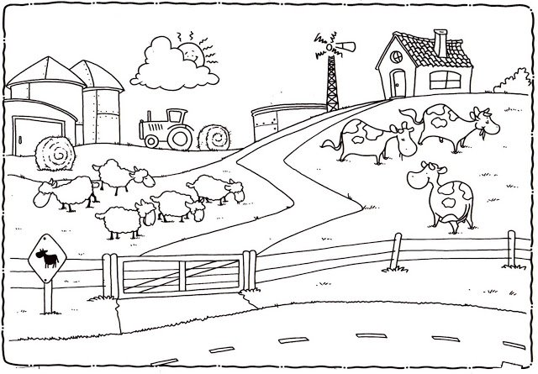
Observe as imagens abaixo e faça uma lista do que você vê e depois pinte.

Zona urbana

Zona rural

